Правила соревнований
Модели вертолетов ( для юниоров).

- Вводная часть
  - К участию в соревнованиях допускаются электрические дистанционно управляемые модели вертолетов любой схемы.Определение победителей предполагается по показанным результатам отдельно для моделей классической и соосной схемы.
  - Соревнования считаются состоявшимися при явке 4-х и более участников.
  - Разметка поля представляет собой квадрат размером 50х50 метров, обозначенный 4-мя угловыми вешками. При выполнении фигур следует придерживаться разметки.
- Порядок проведения соревнований
- Каждому участнику предлагается выполнить 3 полета (тура), в каждом из которых он выполняет 5 фигур из списка предложенных.
- Общее время на выполнение 5 фигур не должно превышать 5 минут.
- Заявленные фигуры, указывается участником перед началом тура.
- Порядок следования фигур в выступлении должен соответствовать приложению 1.
- Не возбраняется от тура к туру менять перечень заявленных фигур.
- Каждая из статических фигур (№№ 1-8, прил.1) должны начинаться взлетом и заканчиваться посадкой модели. Взлет и посадка являются частью фигуры. По желанию участника промежуточные взлет и посадка могут быть заменены на снижение до высоты 1 диаметра ротора с последующим набором высоты.
- При выполнении фигур участник должен руководствоваться направлением движения, указанным на рисунках (приложение2). При несоблюдении направления результат по фигуре засчитывается 0 баллов.
- В случае падения модели участник должен оценить последствия и при отсутствии повреждений, может продолжить полет. В случае, если падение произошло во время выполнения фигуры, результат по данной фигуре засчитывается за 0 баллов. Фигура не перелетывается, участник продолжает полет со следующей фигуры.
- В случае возникновения помех, или технической неисправности пилот обязан немедленно посадить модель. При этом пилот перемещается в конец очереди для устранения неисправности и продолжения попытки. Выполненные, в том числе и неоцененная фигура не перелетываются, выступление продолжается со следующей фигуры.
- В случае залета в зону безопасности участник обязан посадить модель. Штраф за залет в зону безопасности определяется судьями.
- Оценка результатов участников
- Оценка фигуры производится 3-мя судьями по 10-балльной шкале.
- Не полностью выполненная фигура не оценивается.
- В случае пропуска фигуры, пропущенная фигура не перелетывается и не оценивается.
- У каждой фигуры имеется коэффициент сложности, влияющий на итоговую оценку фигуры. Результат участника за фигуру определяется как сумма баллов, выставленная 3-мя судьями, умноженная на коэффициент сложности.
- Результат за тур определяется как сумма баллов за 5 фигур.
- Если один(двое) из судей по ряду причин (не увидел/забыл отметить) не оценили какую-либо из фигур, их оценка определяется как среднее арифметическое из результатов других судей, округленное до целого.
Пример: оценки судей 5,7,- будут соответствовать 5,7,6, а 7,8,- соответственно 7,8,8. Аналогично 5,-,- доопределяется как 5,5,5
- В итоговый зачет идет сумма 2-х лучших результатов туров.
Приложение 1.
Список фигур для составления программы выступления.
№  п\п | Фигура | Коэффициент сложности
1 | Висение левым боком  Модель висит неподвижно в течение 10-х секунд на высоте не менее 1 метра в центре полетной зоны. Оценивается ориентация модели в зоне и стабильность положения модели. | 2
2 | Висение правым боком  Аналогично №1 | 2
3 | Висение кабиной к себе  Аналогично №1 | 3
4 | Квадрат горизонтальный (хвостом к себе)  Обязательная фиксация положения модели в узловых точках траектории. | 4
5 | Квадрат вертикальный (хвостом к себе)  Аналогично №4 | 4
6 | Треугольник вертикальный (хвостом к себе)  Аналогично №4 | 4
7 | Круг горизонтальный (хвостом к себе) | 4
8 | Восьмерка горизонтальная (хвостом к себе) | 5
9 | Круг | 5
10 | Восьмерка | 6
11 | Петля | 7
12 | Поворот на горке | 7

Приложение 2.
Иллюстрации-пояснения к фигурам.
Квадрат горизонтальный (хвостом к себе)
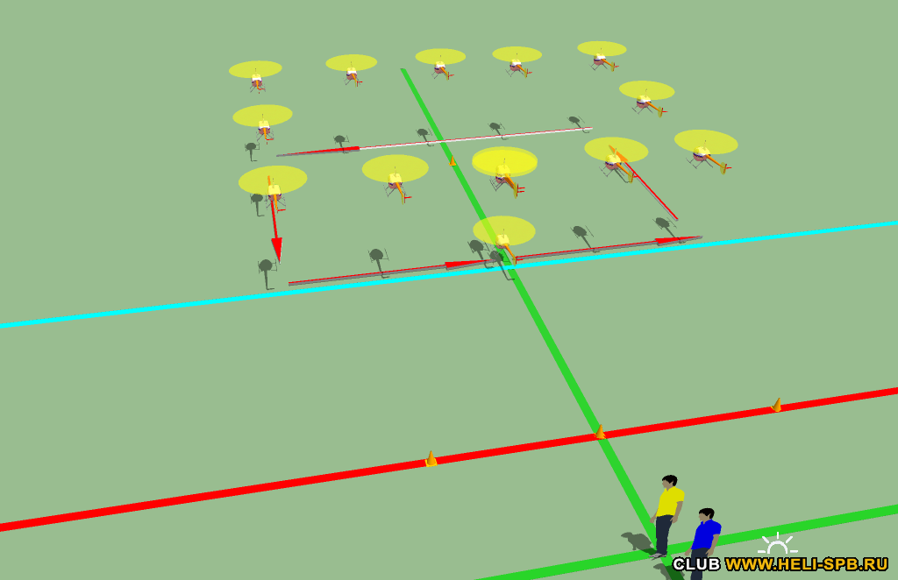

Квадрат вертикальный (хвостом к себе)
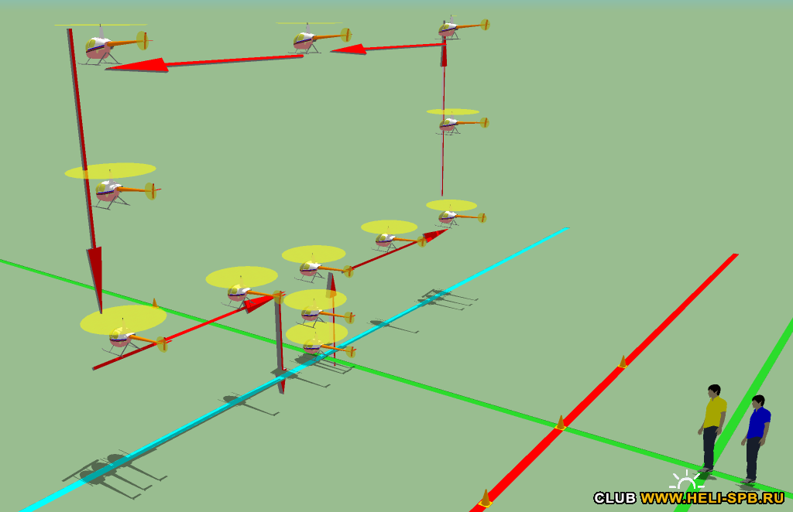

Треугольник вертикальный
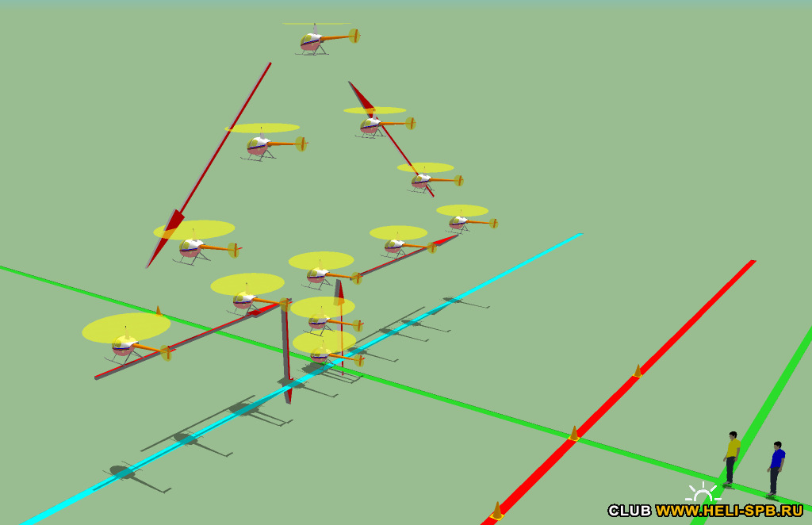

Круг горизонтальный (хвостом к себе)
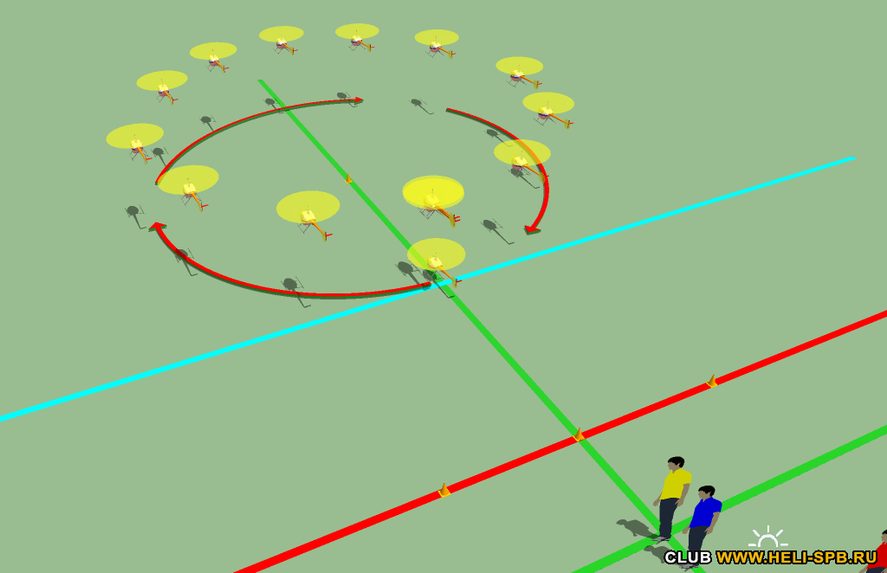

Восьмерка горизонтальная (хвостом к себе)
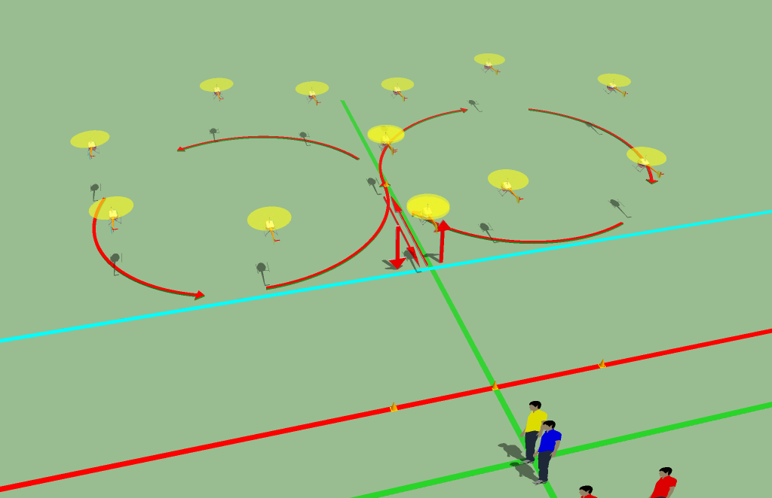

Круг
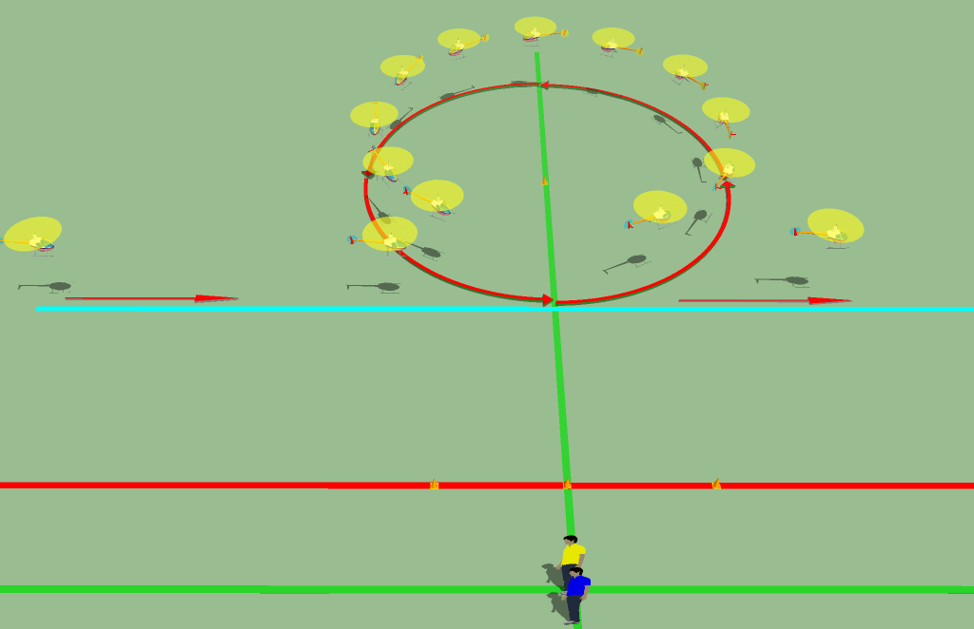

Восьмерка
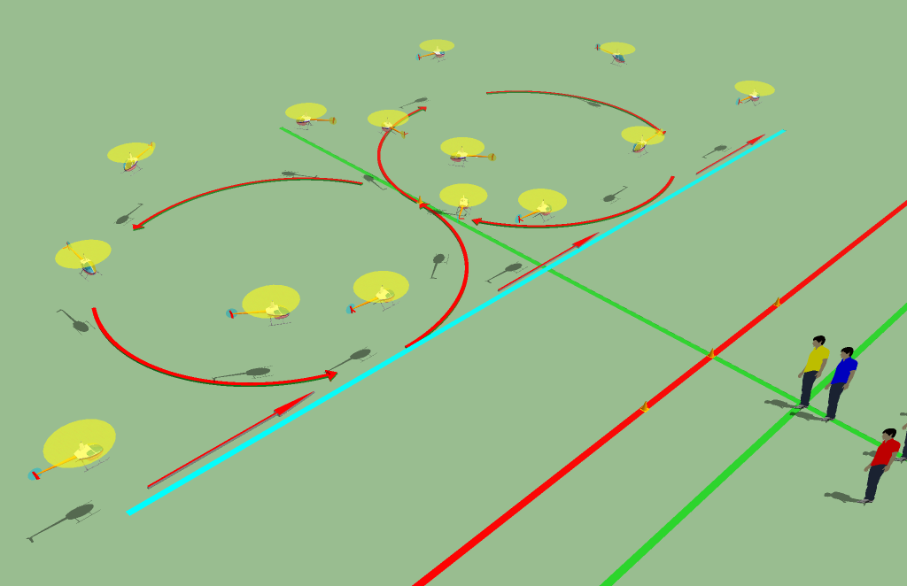

Петля
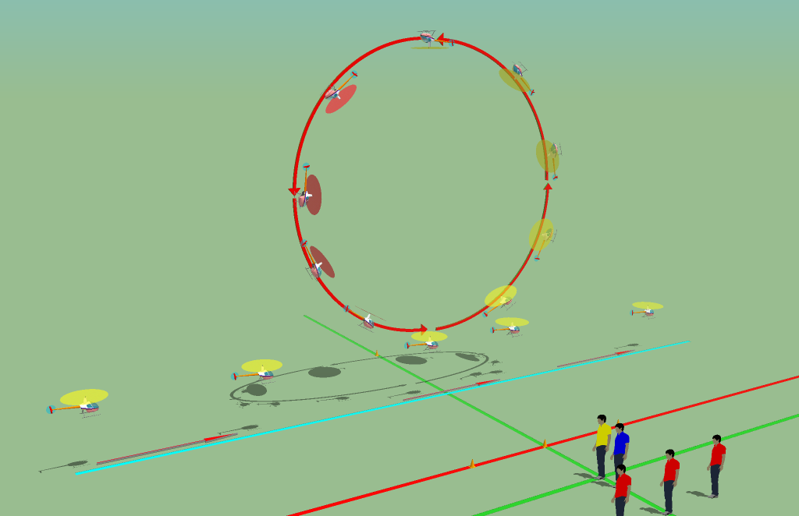

Разворот на горке
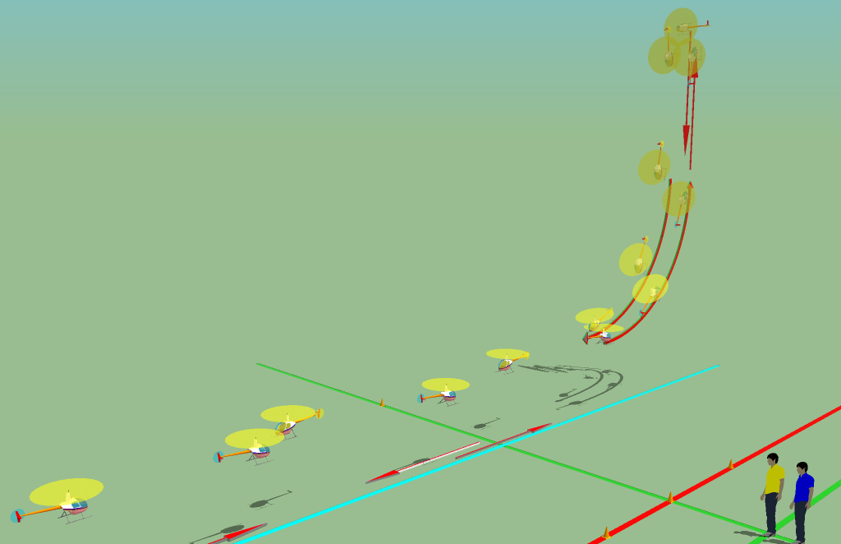

Выражаем искреннюю благодарность сайту www.heli-spb.ru за качественные рисунки, использованные в правилах.

Приложение 3.

Полётный лист
Спортсмен_________________

№  п/п | Фигура | Коэффициент сложности | 1 тур |  | 2 тур |  | 3тур
№  п/п | Фигура | Коэффициент сложности | Оценка 0-10 | Сумма очков | Оценка 0-10 | Сумма очков | Оценка 0-10 | Сумма очков
1 | Висение левым боком | 2
2 | Висение правым боком | 2
3 | Висение кабиной к себе | 3
4 | Квадрат горизонтальный  (хвостом к себе) | 4
5 | Квадрат вертикальный  (хвостом к себе) | 4
6 | Треугольник вертикальный  (хвостом к себе) | 4
7 | Круг горизонтальный  (хвостом к себе) | 4
8 | Восьмерка горизонтальная  (хвостом к себе) | 5
9 | Круг | 5
10 | Восьмерка | 6
11 | Петля | 7
12 | Поворот на горке | 7
 |  |  | Сумма |  | Сумма |  | Сумма

Сумма двух туров________

Судья___________________

